การเปิดโอกาสให้เกิดการมีส่วนร่วม
ชื่อโครงการ “วิจัยเชิงปฏิบัติการส่งเสริมการพัฒนายกระดับทักษะอาชีพในภาคเกษตรกรรม เพื่อสร้างมูลค่าเพิ่มและสร้างความเข้มแข็งแก่เศรษฐกิจฐานรากของชุมชน ของมหาวิทยาลัยมหาสารคาม”
ส่วนที่ 1 ประเด็นหรือเรื่องในการมีส่วนร่วม
เมื่อวันที่ 9 มีนาคม 2566 คณะกรรมการกำกับติดตามการดำเนินโครงการช่วยเหลือเกษตรกรที่ประสบปัญหาจากการแพร่ระบาดของโรคติดเชื้อไวรัสโคโรนา 2019 (โควิด-19) ได้รับมอบหมายจากมหาวิทยาลัยมหาสารคาม ให้ร่วมสังเกตการณ์ร่วมกับสำนักงานตรวจเงินแผ่นดิน เพื่อตรวจสอบผลสัมฤทธิ์ และประสิทธิภาพการดำเนินโครงการโครงการช่วยเหลือเกษตรกรที่ประสบปัญหาจากการแพร่ระบาดของโรคติดเชื้อไวรัสโคโรนา 2019 (โควิด-19) ณ กลุ่มวิสาหกิจชุมชนเกษตรอินทรีย์วิถีพอเพียงบ้านน้ำใส หมู่ที่ 7 ตำบลขามเฒ่าพัฒนา อำเภอกันทรวิชัย จังหวัดมหาสารคาม เพื่อทราบถึงแนวทางและขั้นตอนการดำเนินงานตามกิจกรรมที่กำหนด ผลการดำเนินงาน และปัญหาอุปสรรคที่เกี่ยวข้องกับการดำเนินโครงการ พร้อมแนวทางแก้ไขให้กับกลุ่มวิสาหกิจชุมชนดังกล่าว
ส่วนที่ 2 สรุปข้อมูลของผู้มีส่วนร่วม
โดยมี ประธานกลุ่มวิสาหกิจชุมชน และสมาชิกกลุ่มวิสาหกิจชุมชนเข้าร่วมโครงการดังนี้
- นายไชยรัตน์ สมภูมิ ผู้ใหญ่บ้าน ม.7 บ้านน้ำใส ต.ขามเฒ่าพัฒนา อ.กันทรวิชัย จ.มหาสารคาม
- นางสาวพุทธิดา เหล่านรสิงห์ 5 ม.7 บ้านน้ำใส ต.ขามเฒ่าพัฒนา อ.กันทรวิชัย จ.มหาสารคาม
- นางสาวมลิวัล โสภะบุญ 61 ม.7 บ้านน้ำใส ต.ขามเฒ่าพัฒนา อ.กันทรวิชัย จ.มหาสารคาม
- นางคำปวน ปาระคน 63 ม.7 บ้านน้ำใส ต.ขามเฒ่าพัฒนา อ.กันทรวิชัย จ.มหาสารคาม
- นางสาวไพวัล แพงไข่สอน 26 ม.7 บ้านน้ำใส ต.ขามเฒ่าพัฒนา อ.กันทรวิชัย จ.มหาสารคาม
- นางมะลิ เหล่าศรียงค์ 64 ม.7 บ้านน้ำใส ต.ขามเฒ่าพัฒนา อ.กันทรวิชัย จ.มหาสารคาม
- นายสุนทร สมภูมิ 126 ม.7 บ้านน้ำใส ต.ขามเฒ่าพัฒนา อ.กันทรวิชัย จ.มหาสารคาม
- นางชื่น สมภูมิ 70 ม.7 บ้านน้ำใส ต.ขามเฒ่าพัฒนา อ.กันทรวิชัย จ.มหาสารคาม
- นางสาวลออ ภูลวง 71 ม.7 บ้านน้ำใส ต.ขามเฒ่าพัฒนา อ.กันทรวิชัย จ.มหาสารคาม
- นางจันทร์เพ็ญ เหล่าอรคะ 82 ม.7 บ้านน้ำใส ต.ขามเฒ่าพัฒนา อ.กันทรวิชัย จ.มหาสารคาม
- นายศรสิน คำวิเศษ 142 ม.7 บ้านน้ำใส ต.ขามเฒ่าพัฒนา อ.กันทรวิชัย จ.มหาสารคาม
- นายไชยรัตน์ สมภูมิ ม.7 บ้านน้ำใส ต.ขามเฒ่าพัฒนา อ.กันทรวิชัย จ.มหาสารคาม

ส่วนที่ 3 ผลจากการมีส่วนร่วม
ผลจากที่ทางมหาวิทยาลัยมหาสารคามได้สัมภาษณ์ผู้ที่เข้าร่วมโครงการดังกล่าวโดยรวมแล้วได้รับข้อเสนอแนะ ดังนี้ ต้องการให้มหาวิทยาลัยมหาสารคาม นำองค์ความรู้เกี่ยวกับการการผลิตอาหารไก่ไข่ที่ใช้วัตถุดิบที่มีในท้องถิ่นมาแปรรูปเพื่อลดต้นทุนในการซื้ออาหารไข่ไก่ ทำให้มีรายได้เพิ่มมากขึ้น
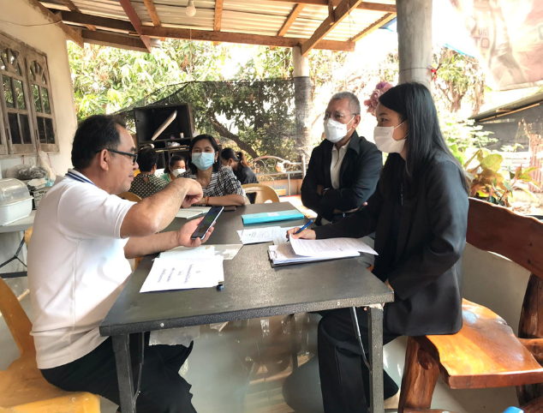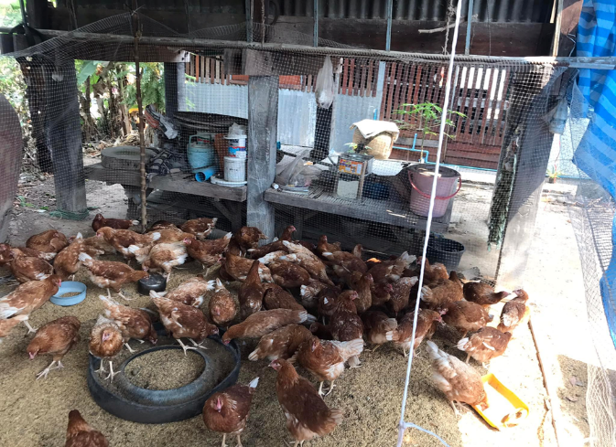
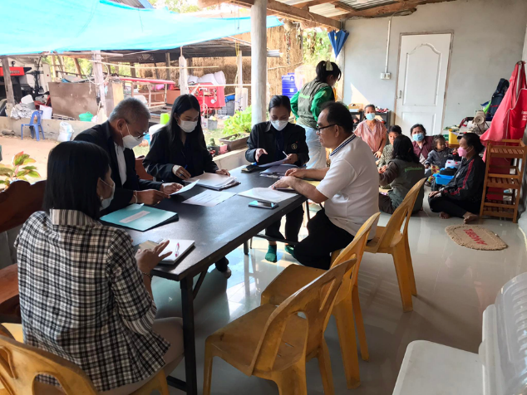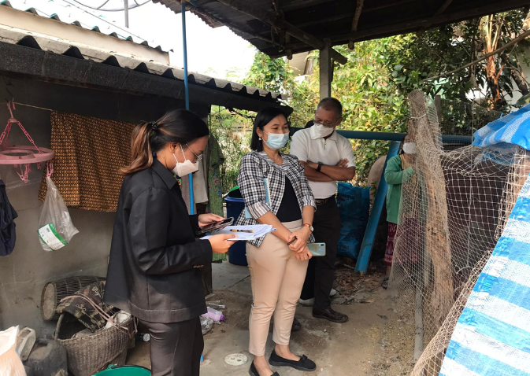

ส่วนที่ 4 การนำผลจากการมีส่วนร่วมไปปรับปรุงพัฒนาการดำเนินงาน
ทางมหาวิทยาลัยมหาสารคามได้ดำเนินการตามข้อเสนอแนะของผู้เข้าร่วมโคงการดังกล่าวโดยในวันที่ 24 มีนาคม 2566 มหาวิทยาลัยมหาสารคาม ได้ประสานอาจารย์ ผู้เชี่ยวชาญในมหาวิทยาลัยมหาสารคาม จัดกิจกรรมถ่ายทอดเทคโนโลยีการผลิตอาหารไก่ไข่ เพื่อลดต้นทุนให้กับกลุ่มวิสาหกิจชุมชนบ้านน้ำใส ตำบลขามเฒ่าพัฒนา อำเภอกันทรวิชัย จังหวัดมหาสารคาม โดย รองศาสตราจารย์ ดร.ทรงศักดิ์ จำปาวะดี คณะเทคโนโลยี มหาวิทยาลัยมหาสารคาม ได้ให้ความรู้ในการผลิตอาหารไก่ไข่ เพื่อลดต้นทุนอาหารไก่ไข่ให้เกษตรกรในชุมชนและได้เพิ่มพูนความรู้เรื่องเทคนิคการเลี้ยง ไก่ เป็ด โค กระบือ แพะ แกะให้ชุมชนอีกด้วย
